Pressemitteilung 62AM15
Aktuell April 2015
Neue Vollmetall-Magnetspannplatten von AMF arbeiten energieeffizient und sicher
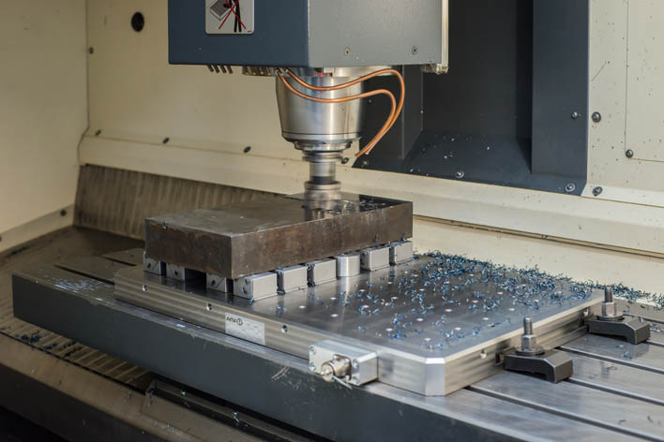
Schlanke und leistungsstarke Magnetspannplatten von AMF
(Fellbach) Die Andreas Maier GmbH & Co. KG (AMF) präsentiert ein neues Magnetspannsystem für die Fräsbearbeitung. Kernstück ist die außergewöhnlich dünne Magnetspannplatte Premium Line mit Vollmetalloberfläche und leistungsstarker elektropermanenter Quadratpoltechnologie. Mit ihr lassen sich sehr hohe Haltekräfte realisieren. Im Zusammenspiel mit einer intelligenten Steuerung mit und ohne Kanalwahl sowie fester und beweglicher Polverlängerungen erhalten Anwender größtmögliche Flexibilität. Und das ist noch längst nicht alles.
Kontakt und Informationen:
ANDREAS MAIER GmbH & Co. KG
Marcel Häge
Waiblinger Straße 116
D-70734 Fellbach
Tel. +49 (0)711 – 57 66 - 264
m.haege@amf.de
www.amf.de
Text und Bilder unter www. pressearbeit.org
„Mit einer Bauhöhe von nur 43 mm sind unsere neuen Vollmetall-Magnetspannplatten extrem dünn und rund 25 % leichter als vergleichbare Produkte“, betont Johannes Sayler, Produktmanager bei AMF. Trotz dieser außergewöhnlich niedrigen Bauhöhe lassen sich die neuen Magnetspannplatten Premium Line um bis zu vier Millimeter nacharbeiten, sollte die Auflagefläche beschädigt worden sein. Dies kann vom Anwender selbst vorgenommen werden. Für eine dennoch überragende Stabilität sorgt die Monoblock-Bauweise der Platten. Auf der mit einer Toleranz von lediglich +/-0,02 mm sehr planen Oberfläche werden ferromagnetische Werkstücke sicher und fest für eine 5-Seiten-Bearbeitung gespannt. Das geringere Gewicht entlastet den Maschinentisch. Durch die Vollmetall-Ausführung können heiße Späne oder aggressive Kühlschmiermittel den Platten nichts anhaben.

Haltekräfte von umgerechnet fast 40 Tonnen
Die Permanentmagnetplatten sind in Quadratpoltechnik ausgeführt und verfügen über äußerst leistungsstarke Magnete, die je Pol 4 kN Spannkraft übertragen. Die spannen Werkstücke mit bis zu 384 kN. Das entspricht fast 40 Tonnen Haltekräfte für die größte Platte von 950 x 575 mm. Durch verknüpfen mehrerer Platten lässt sich die Aufspannfläche beliebig vergrößern. Eine intelligente Steuerung mit Kanalwahl kann einzelne Platten gezielt aktivieren und sorgt für einen energieeffizienten Betrieb. Ein Stromimpuls wird lediglich zum Spannen oder Entspannen benötigt. Das wasserdicht ausgeführte Kabel kann nach der Aktivierung abgezogen werden.
Für eine noch flexiblere 5-Seiten-Bearbeitung bietet AMF feste Polverlängerungen mit 30 mm Höhe. Sie übertragen die Haltekraft der Magnete und nehmen ebene oder vorbearbeitete Werkstücke direkt auf. In Verbindung mit ebenfalls erhältlichen beweglichen Polverlängerungen können auch unebene Werkstücke verzugsfrei und fest gespannt werden. Sie gleichen Höhenunterschiede aus, indem sie sich flexibel einstellbar an die Werkstückkontur anpassen.

16 verschiedene Größen lieferbar
Die neuen Vollmetall-Magnetspannplatten Premium Line von AMF gibt es in 16 verschiedenen Größen. In der Version Eco Line ist die Magnetspannplatte darüber hinaus weiterhin mit Kunstharz-Füllungen erhältlich. Premium Line und Eco Line eignen sich besonders für Bett-, Fahrständer- und Portalfräsmaschinen sowie Arbeitszentren, Wechselplatten und Aufspannwürfel. Auf dem Maschinentisch gespannt werden sie über Nuten an den Stirnseiten. In Kombination mit dem AMF-Nullpunktspannsystem ergeben sich weitere, enorme Rüstzeitvorteile.
498 Wörter,3.131 Zeichen
Text und Bilder auch unter www.pressearbeit.org

((Firmeninfo))

Marktführer beim Spannen auf dem Maschinentisch
Das 1890 als Schlossfabrik Andreas Maier Fellbach (AMF) gegründete Unternehmen gehört heute weltweit zu den Marktführern rund ums Spannen, Schrauben und Schließen. Mit mehr als 5.000 Produkten sowie zahlreichen Patenten gehören die Schwaben zu den Innovativsten ihrer Branche. Durch weltweite Marktpräsenz haben die Mitarbeiter stets ein Ohr für die Probleme der Kunden. Daraus entwickelt AMF mit kompetenter Beratung, intelligenter Ingenieurleistung und höchster Fertigungsqualität immer wieder Standard- und Speziallösungen, die sich am Markt durchsetzen. Erfolgsgaranten sind bei der Andreas Maier GmbH & Co. KG Schnelligkeit, Flexibilität und 230 gut qualifizierte Mitarbeiter. 2014 erzielte AMF mit 40 Mio. € einen erneuten Umsatzrekord.

Bilderverzeichnis AMF, Magnetspannplatte.
Mit 2 Klicks zu Text und Bild unter www.pressearbeit.org.
Bild Nr. 62-01 AM_PremiumLine.jpg
Die Vollmetall-Ausführung der neuen Premium Line Magnetspannplatten von AMF widersteht heißen Spänen und aggressiven Kühlschmiermitteln.

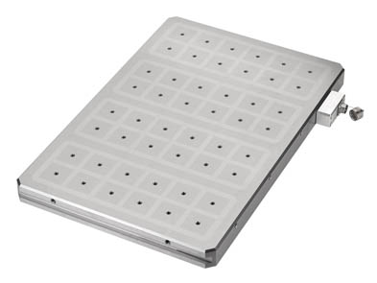
Bild Nr. 62-02 AM_Magnetspannplatte.jpg
Mit einer Bauhöhe von nur 43 mm extrem dünn: Neue Vollmetall-Magnetspannplatten von AMF.

